
第51期
2021年4月
网课+新课结束考试
2022年春，因为奥密克戎变异病毒，常州师生开启史上第三次网课教学。面临毕业升学，所以家长更焦虑。好在开学初酸碱盐新授课面上已结束，而且对于网课教学，不管是心态还是教学手段教师都有了一定的经验。我们向网课要质量，在抗疫的特殊时期，我们在教育的战线上，勤勉笃行、全力以赴，为我们学生的化学学习攻坚克难、保驾护航。
三周后回到学校，上课不到10天，就迎来了九年级的第一次重要考试——新课结束考试。考试不会因为疫情而取消，机合总是给积极准备的人。老师们都已是久经沙场，经验丰富，忙而不乱，带领学生在教授新课的同时就穿插进行针对考试的专题复习。
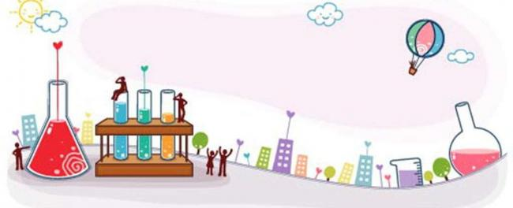
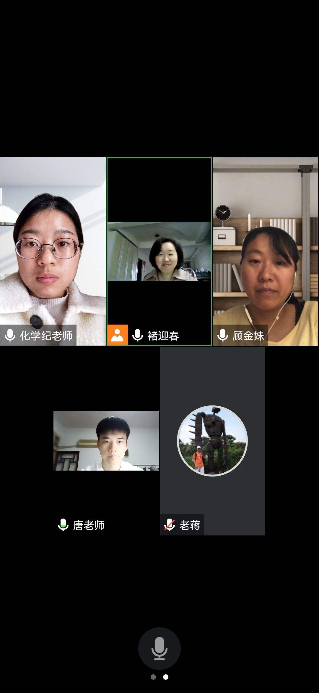
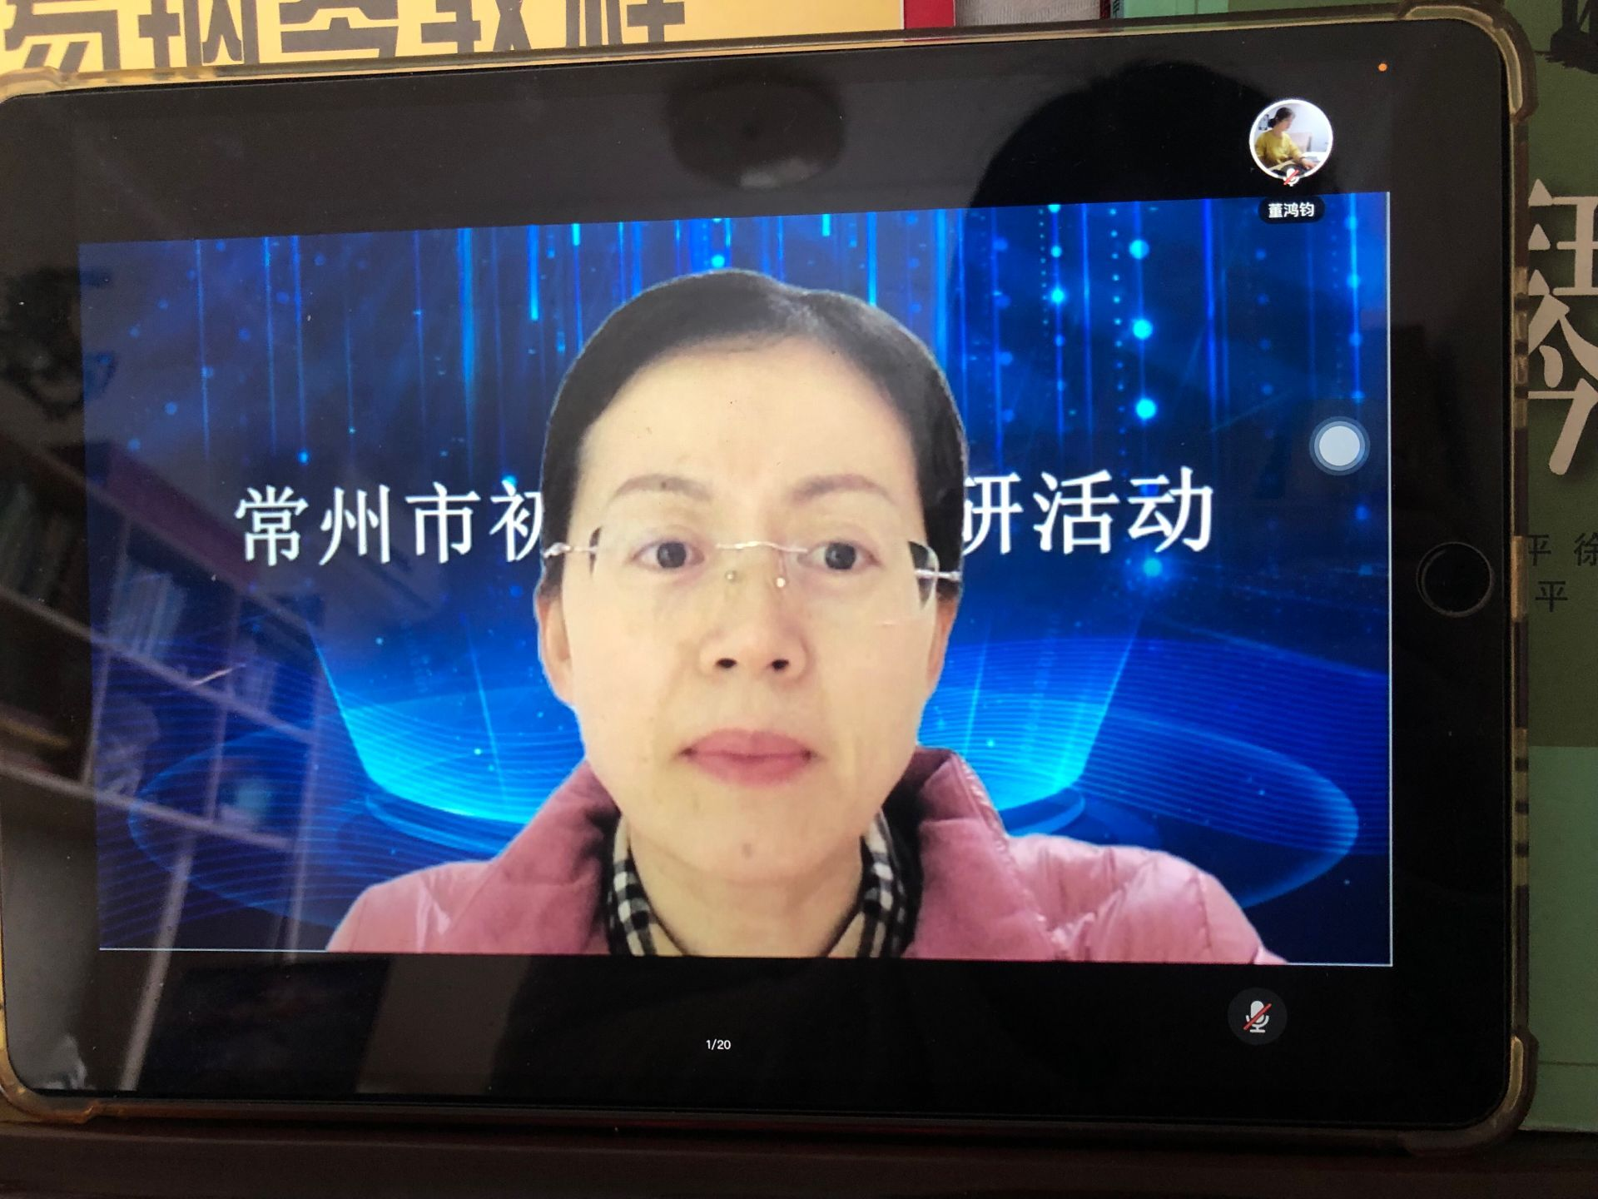
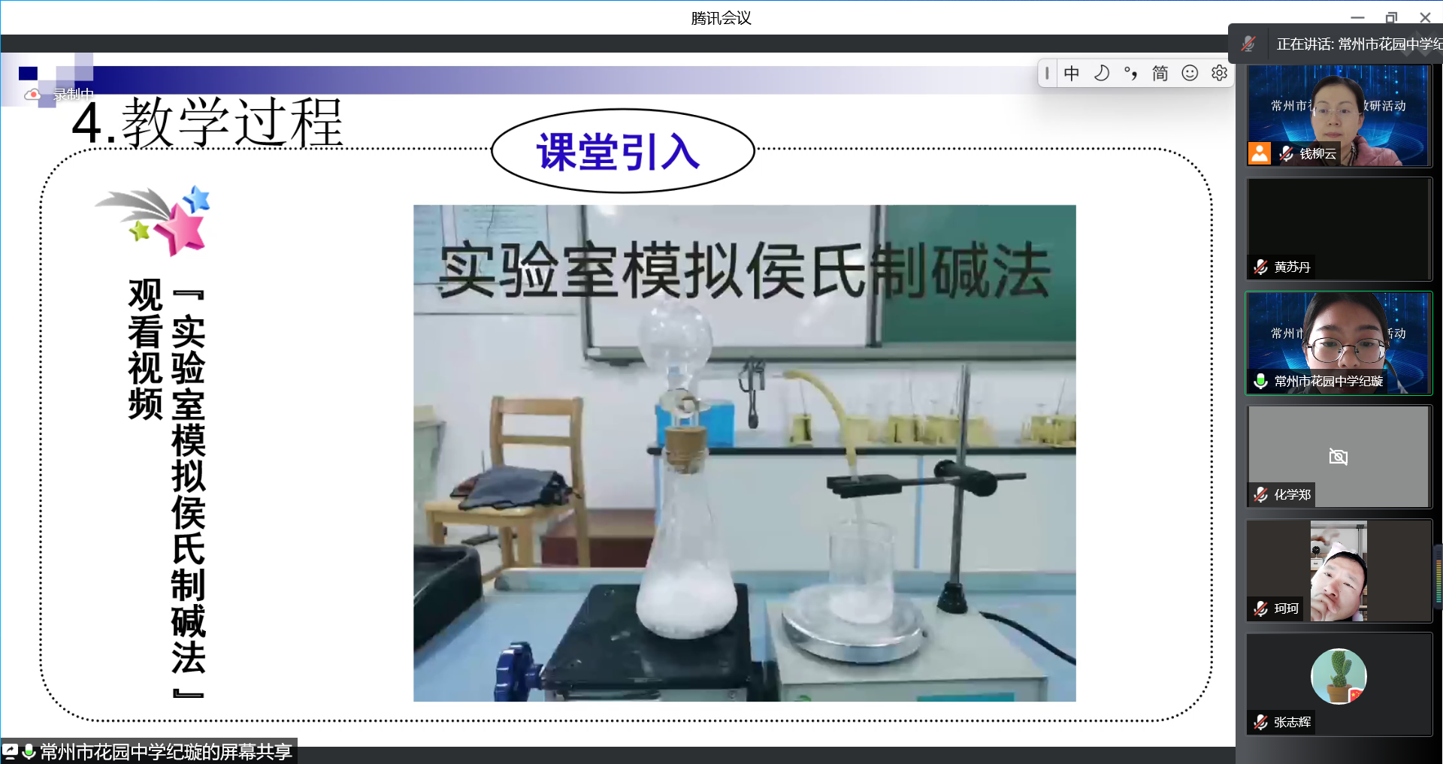
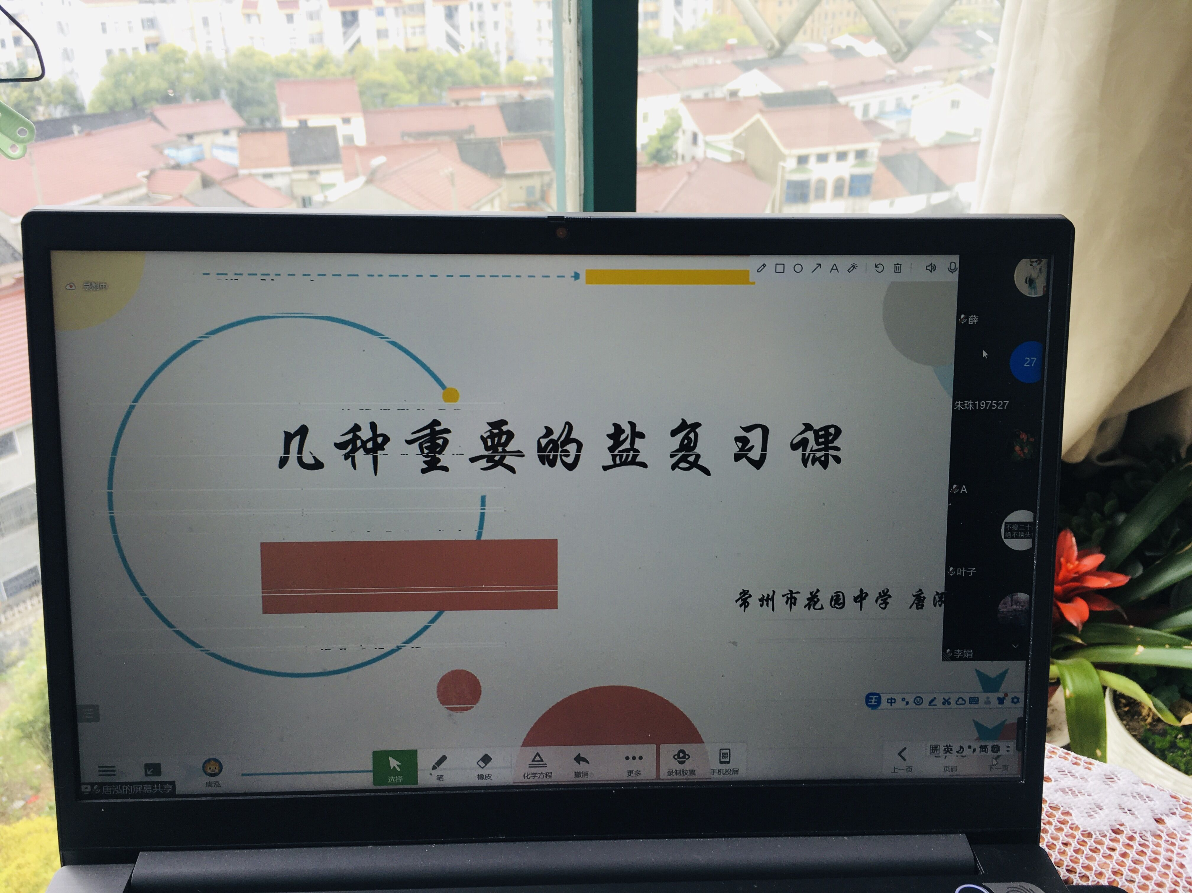
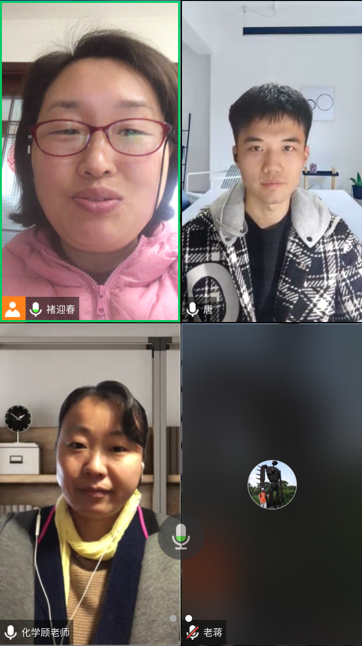
化学教研组小报
积极开设市级公开课
网课期间，作为班主任，唐泓和纪璇忙得要飞起来，但丝毫不影响他们在业务上的追求。每天不仅班级群里各种催促，深更半夜还在忙着备课——开设市级公开课（名师工作室开课）。疫情的特殊时期，
没法出门，专家指导、同伴互助都只能线上进行，两位老师克服重重困难，圆满完成任务，同行反响不错，促进自我成长。
世间最大的快乐，莫过于发现世人从未见过的新物质。
——舍勒

